Gazdálkodj a vízzel óriás társasjáték
Mentsd meg a halakat!
(kooperatív játék)

Csapatok száma: 1-5
Játékidő: 30-90 perc a csapatok számától és a kiválasztott folyótól függően.
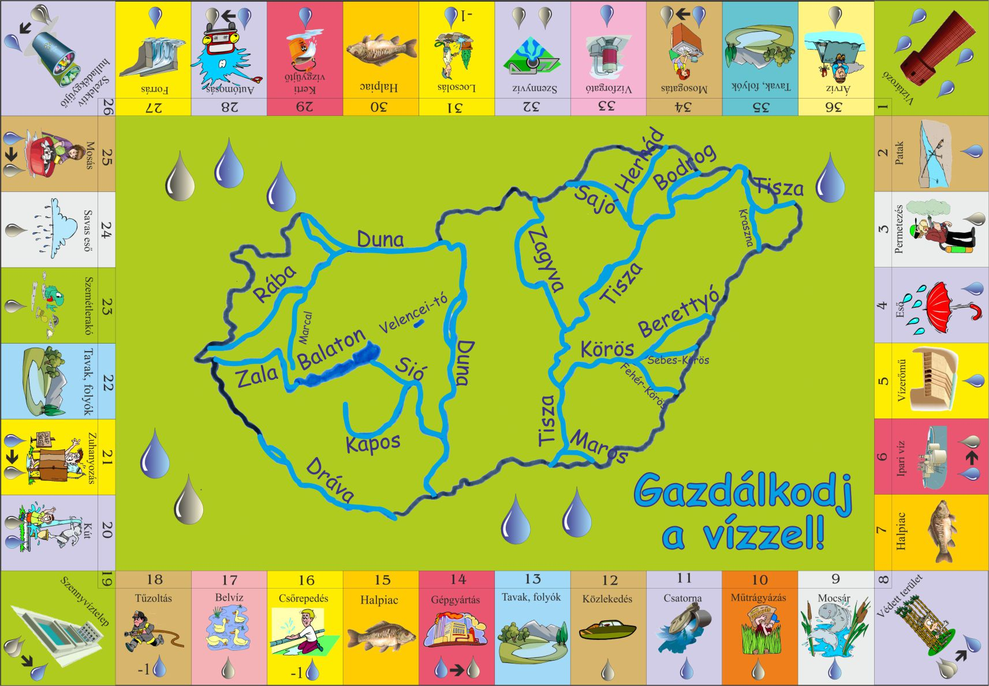
Kellékek: játéktábla, csapatonként egy játékfigura,tó és folyó kártyák (16 db), tiszta víz és szennyvíz korongok, 18 db hal korong.

Egy csapattal is lehet játszani!

Feladat: Ebben a játékban a résztvevők feladata, hogy minél több halat megmentsenek (18 db hal korong).

Előkészületek: A játék elején kiválasztanak egy játékfigurát, amelyikkel senki sem lesz. Ez lesz az időmérő.

A játék menete: A játékosok feladata ebben a játékban a tiszta víz gyűjtése (tiszta víz korongok), a folyók megtisztítása a tiszta víz segítségével és a halak telepítése. Erre azonban most egyre fogy az idejük, viszont a tiszta vizet közösen gyűjtik.
A játék elején minden csapat választ egy megtisztítandó tavat, vagy folyót.
A játékosok felváltva lépnek, majd legvégül dobnak egyet az időmérőnek is. Amikor az időmérő körbe ért, azaz áthalad a rajtvonalon, egy hal elpusztul. Ezt a hal korongot ki kell tenni a játékból. A cél tehát az, hogy közösen annyi halat megmentsenek, amennyit csak tudnak.
A tiszta víz gyűjtése úgy történik, hogy a világoskék vízcseppel jelölt mezőkön szerezhető. Igen ám, de a tiszta vízből gyakran lesz szennyvíz, amit később majd meg kell tisztítani ahhoz, hogy felhasználható legyen.

Védd meg a Földet óriás társasjáték
(Kooperatív játék)

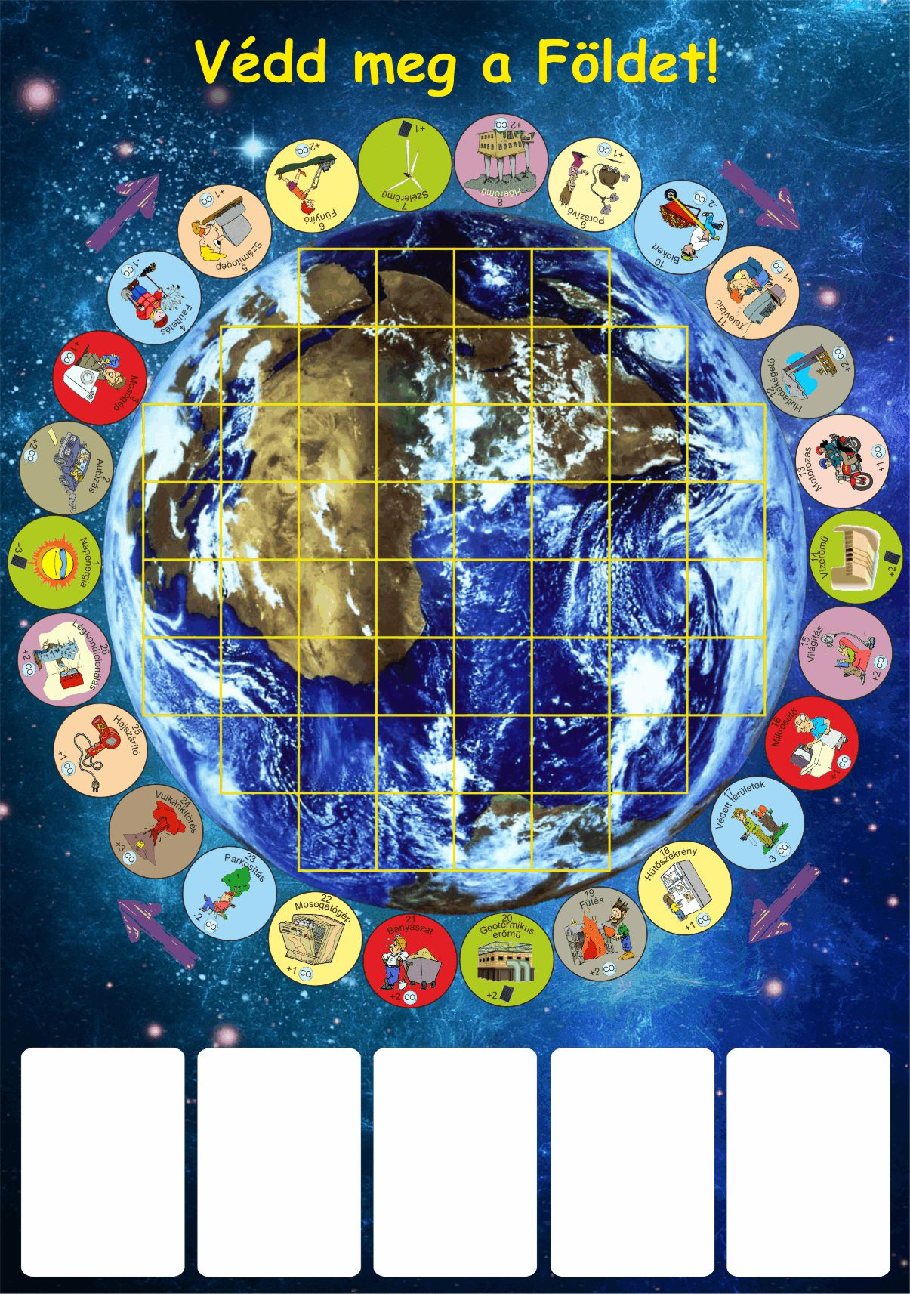
Csapatok száma: 1-6
Játékidő: csapatok számától függően 30 – 90 perc
A játékosok feladata, hogy megvédjék a Földet azáltal, hogy csökkentik az emberek által kibocsátott szennyezőanyagok mennyiségét a légkörben. Ezt a játékban a CO2 molekulák jelképezik. Ha sikerül minden környezetszennyező berendezést környezetbarátra lecserélni, akkor megmenekülhet a Föld.
Előkészületek: Kijelölnek egy bankost, aki a kártyákat, napelemeket és a CO2 korongokat kezeli. A bankos összekeveri a kártyákat, majd lefordítják a paklit és felülről öt lapot ábrával felfelé elhelyez a játéktáblán. Ezeket lehet majd annyi napelemért megvásárolni, amennyi a kártyán található. Ezután minden játékos (csapat) elhelyezi a játékfiguráját a világoszöld mezők egyikén (1.,7.,14.,20. Mezők.). A legfiatalabb játékos kezd.

A játék menete: A játékosok egymás után felváltva dobnak és a dobott számot lelépik a nyilak irányában a játéktáblán.
-Ha valaki olyan mezőre lép, amin + CO2 van feltüntetve, akkor annyi szén-dioxid molekulát kell elhelyeznie a földgömbön levő mezőkben ahány jelezve van.. Ez alól akkor van kivétel, ha valamelyik játékos már megvette napelemért az adott mezőn levő berendezést. Ez esetben ott már senkinek sem kell szén-dioxidot feltennie! Ezek a mezők a következők: 2 - Autózás, 3 - Mosógép, 5 - Számítógépezés, 6 - Fűnyírás, 8 - Hőerőmű, 9 - Porszívózás, 11 - TV, 12 – Hulladékégető, 13 – Motorozás, 15 - Világítás, 16 – Mikrosütő, 18 – Hűtőszekrény, 19 – Fűtés, 22 – Mosogatógép, 25 – Hajszárító, 26 – Légkondicionálás. A bányászatot és vulkánkitörést nem lehet kiváltani kártyával!
-Ha valaki – CO2 mezőre lép, akkor annyi szén-dioxid molekulát vehet le a földgömbről, amennyi ott fel van tüntetve. Ezek a mezők a következők: 4- Faültetés, 10 – Biokert, 17 – Természetvédelmi terület, 23 - Parkosítás
-Ha a földgömb betelik szén-dioxiddal, akkor bekövetkezik a katasztrófa. Minden játékos elveszít egy-egy általa választott használati tárgyat, amit napelemekért megvásárolt. Ezek a lapok visszakerülnek a pakliba. A játékot a katasztrófa után üres földgömbbel kell tovább folytatni, míg az ismét meg nem telik. Ha valakinél egyetlen használati tárgy sincs a katasztrófa idejében, akkor az a játékos (csapat) kiesett a játékból.
-Ha valaki +napelem mezőre lép, akkor annyi napelemet kap, amennyi az adott mezőn fel van tüntetve. Napelemekért vásárolhat a játéktáblán levő öt kártyából. A megvásárolt kártyát maga elé teszi, hogy mindenki láthassa és az árát (napelemet) átadja a bankosnak. Az megüresedett helyre a bankos a pakli tetejéről újabb lapot rak ki. Amit megvásárolt, azaz kicserélt megújuló energiát hasznosító berendezésre, azután már nem kell többet szén-dioxiddal terhelnie a Földet. A kiváltott berendezés játékmezőjét a bankosnak célszerű letakarni a napelem korongok hátoldalával, mivel azok után a mezők után már senkinek nem kell felraknia a Földre CO2-t. Vásárolni rögtön a napelemek kézhezvételekor lehet. Ezek a mezők a következők: 1 – Napenergia, 7 – Szélerőmű, 14 – Vízerőmű, 20 – Geotermikus erőmű.
-Ha valaki olyan mezőre lép, amin már áll valaki, akkor mindketten kapnak egy napelemet és az adott mezőn levő utasítást a később odalépő játékosnak már nem kell végrehajtania. Ez alól a zöld mezők kivételek. Itt mindegyik játékos kap egy napelemet és az érkező játékos is megkapja az adott mezőn feltüntetett napelemeket.
A játék célja:
-A játék győzelemmel akkor ér véget, ha mind a 16 kártya gazdára talált.
-A játékosok veszítenek, ha másodszor is betelik CO2-al a Föld.

Vadak Ura – Expedíció
(Kooperatív játék)

Csapatok száma: 1-6
Játékidő: csapatok számától függően 30 – 90 perc
Feladat: A játékosok/csapatok feladata, hogy a rendelkezésükre álló felszereléssel és élelemmel minél messzebb eljussanak a játéktáblán.

Játékkezdés: Minden csapat kap 5 csomag élelmiszert, valamint választhat 5 felszerelési tárgyat.

A játék menete: Minden dobás egy élelmiszerbe kerül. Ha olyan mezőre lépnek, ahol olyan felszerelési tárgy van, amilyennel rendelkeznek, akkor be kell adniuk a tárgyat, de nem kell a következő dobásért élelmet adni.
Ha számozott mezőre, vagy tigrisfejre lépnek, húzniuk kell egy állat kártyát (Vadak Ura kártyajáték) és, ha az állat tulajdonságait letakarva tudnak a számozott mezők színének megfelelő kérdésre válaszolni (pl. mi az állat neve, mivel táplálkozik, mekkora az állat), akkor megkapják az állatot és a következő lépésért nem kell élelmet adniuk.
Ha a szerszámokra lépnek, akkor elromlott egy náluk levő tárgy, amit be kell adniuk. (A csapat választhatja ki).
Ha bennszülöttre lépnek, akkor az elkíséri őket a következő faluig (kunyhó).
Ha áthaladnak a kunyhón, vagy rálépnek, húzhatnak további 3 felszerelést és 5 élelmet.

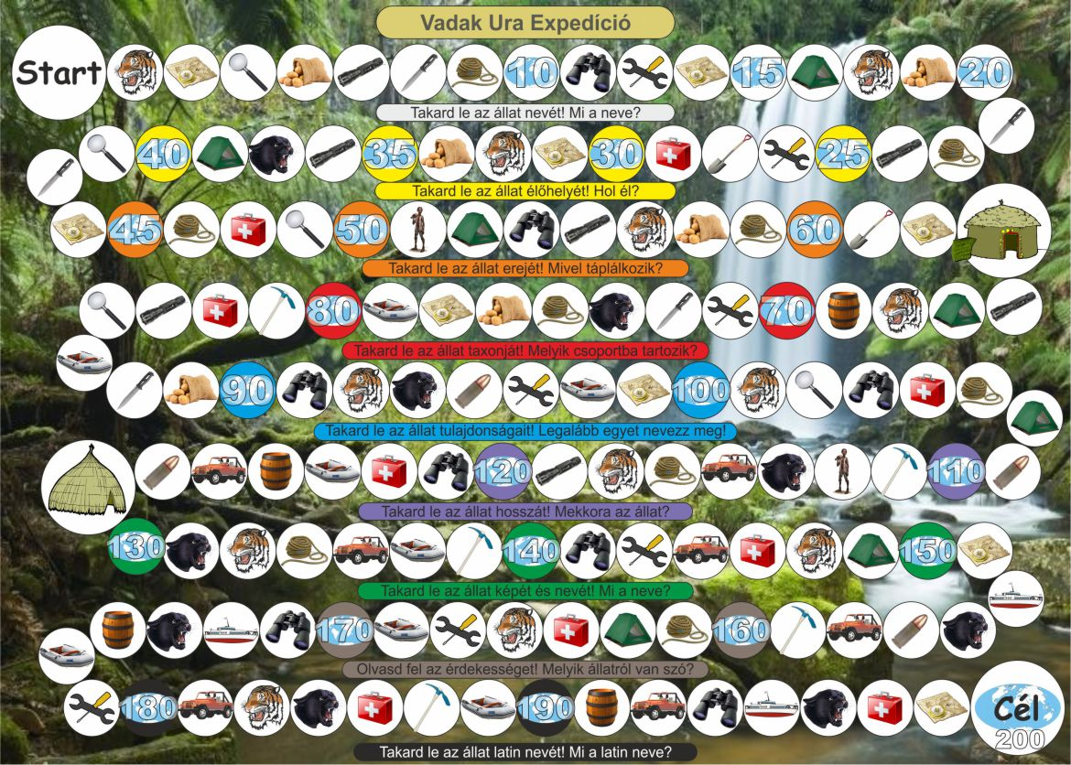
Cél: A játékot akkor nyerik meg, ha minden csapat eljutott a célba. A csapatok éppen ezért segíthetik egymást élelemmel, vagy felszereléssel. Ez játék közben komoly dilemmákat okozhat, hiszen a csapat saját túlélése is kockára kerül.
Ha minden csapatnak elfogy az élelmiszere és felszerelése, ami szükséges lenne a továbbhaladáshoz, akkor az expedíció kudarcot vallott: minden csapatnak újra kell indulnia a rajtvonaltól!

Lehetőségek a kooperációra:
- Felszerelés átadás a másik csapatnak
- Élelem átadása a másik csapatnak
- Dobás átengedése a másik csapatnak
- Állat mezők megoldásainak segítése a másik csapatnak

